**新 书 推 荐**

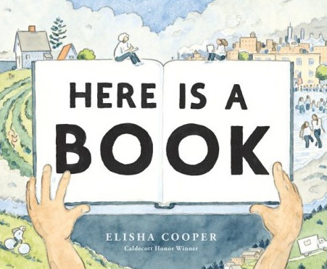**中文书名：****《这是一本书》**

**英文书名：HERE IS A BOOK**

**作 者：Elisha Cooper**

**出 版 社：Abrams**

**代理公司：Abrams/ ANA**

**页 数：40页**

**出版时间：2025年4月22日**

**代理地区：中国大陆、台湾**

**审读资料：电子稿**

**类 型：故事绘本**

**凯奖作者新作！！**

**这本书展示书籍制作过程，从工作室到办公室再到印刷厂**

**充满诗意与细节。结局鼓舞人心**

**强调了书对孩子的影响 是献给创造力与书籍的情书**

**深受评论家和图书管理员喜爱**

**“献给书籍的一封情书，展示了为创造出美丽事物背后无数人做出的贡献”**

**销售亮点：**

* **获奖作家：**库珀的《大猫，小猫》荣获**凯迪克荣誉奖、查尔斯·佐洛托奖、ALSC优秀图书奖和NCTE查尔斯·哈克奖，**随后他又推出了《河》（荣获罗宾·史密斯绘本奖）和《是的，不》（获得五星好评）。他的作品还获得了许多其他值得注意的认可、五星好评以及年度最佳图书奖，**并且已被翻译成简体中文、韩语、法语、意大利语、希伯来语和西班牙语等多个语种。**
* **诗意讲述：**库珀以简洁的文字、儿童友好的方式，生动地描述了一本书在各种环境中的物理旅程，以及其艺术演变过程，从一个想法到合作再到影响读者。
* **视觉震撼：**当读者跟随一本书的旅程，从家中到办公室再到印刷厂，穿越乡村风景和熙熙攘攘的城市时，库珀的艺术作品在每一个步骤中都捕捉到了令人难以置信的细节。
* **鼓舞人心的结局：**讲述了一个最终受到启发，创作出自己故事的孩子的故事，强调了一本即使是一个孩子也能读到的书如何能让他们的生活发生翻天覆地的变化。
* **常青话题：**关于书籍的书往往很受欢迎，尤其是在评论家和图书管理员中间，而更广泛地关注创造力的书似乎很普遍。与市面上现有的书籍相比，这是一部构思精巧、视角新颖的作品。

**内容简介：**

**这是卡尔德科特奖获得者、绘本大师伊莱莎·库珀（Elisha Cooper）献给书籍的一封情书，展示了有多少元素和人们为创造出美丽的事物做出了贡献。**

艺术家的工作室里，堆满了草图、手稿、废纸篓和奇迹。出版社的办公室里，充斥着电脑、排版、咖啡和团队合作。打印机用压机、墨水、纸张和时间，将版面设计转换成书籍。而这本书将去到各个地方旅行：学校、图书馆、学生和家庭等。

在这首诗意盎然、精美绝伦的、献给创造力和书籍制作过程的颂歌中，库珀将带领读者踏上一段旅程，这段旅程将展示文字和艺术是如何通过一个人传递给另一个人的：从作家到读者，以及所有参与其中的人。《这是一本书》是一本充满爱的书。

**作者简介：**

**伊莱莎·库珀（Elisha Cooper）**是一位作家兼插画家，曾因《大猫，小猫》一书获得凯迪克荣誉奖，他的后续作品《河》还获得了2020年罗宾·史密斯绘本奖。他的早期作品《跳舞吧！》曾入选《纽约时报》年度最佳插画儿童书籍，《海滩》则获得了插画家协会金奖。2016年，他获得了桑达克奖学金。他的文章和素描曾在《纽约时报》的体育版面发表。现在，库珀与妻子、女儿和猫生活在纽约市。

**内文插图：**

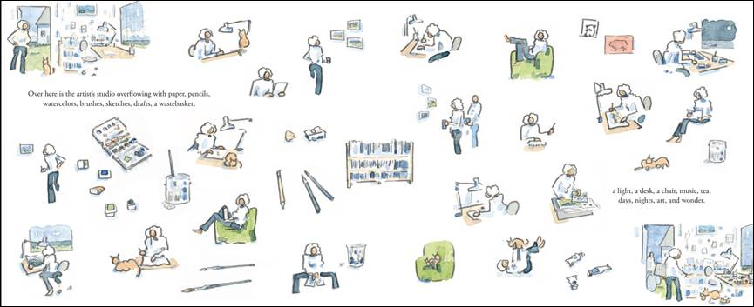

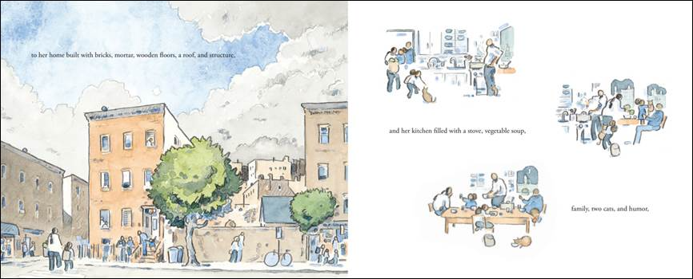

**感谢您的阅读！**

**请将反馈信息发至：版权负责人**

Email：[Rights@nurnberg.com.cn](mailto:Rights@nurnberg.com.cn)

安德鲁·纳伯格联合国际有限公司北京代表处

北京市海淀区中关村大街[在地图中查看](javascript:;)甲59号中国人民大学文化大厦1705室, 邮编：100872

电话：010-82504106,   传真：010-82504200

公司网址：[http://www.nurnberg.com.cn](http://www.nurnberg.com.cn/)

书目下载：<http://www.nurnberg.com.cn/booklist_zh/list.aspx>

书讯浏览：<http://www.nurnberg.com.cn/book/book.aspx>

视频推荐：<http://www.nurnberg.com.cn/video/video.aspx>

豆瓣小站：<http://site.douban.com/110577/>

新浪微博：[安德鲁纳伯格公司的微博_微博 (weibo.com)](https://weibo.com/1877653117/profile?topnav=1&wvr=6)

微信订阅号：ANABJ2002

